ＦＡＸ１１９通報のご案内

「FAX１１９通報」は、ファックスで１１９番通報をすることが出来るシステムです。
電話での通報が困難な方に、迅速かつ的確に対応し、火災等災害の被害軽減や救命率の向上を図るため、登米市消防本部では高機能消防指令センターの整備にともない「FAX１１９通報」の運用を開始しました。

通報方法は、ＦＡＸに記入した用紙をセットし、１１９を押し送信スタートボタンを押すだけで、登米市消防本部へ通報することができます。

「ＦＡＸ１１９通報」の手順
１ ＦＡＸ１１９通報用紙に必要事項を記入してください。
２ 記入した用紙をＦＡＸにセットし、１１９を押し送信してください。
３ ＦＡＸ受信後、指令センターから折り返しＦＡＸが送信されます。

ＦＡＸで１１９通報
登米消防指令センター
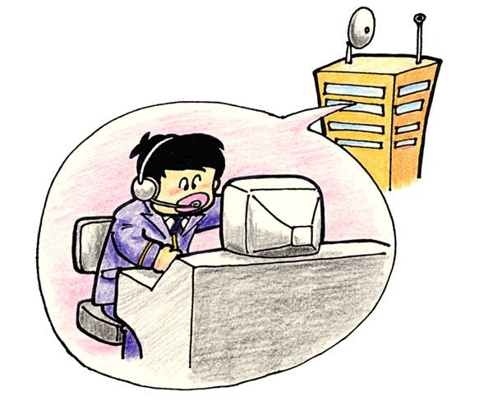

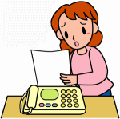
通報

返信ＦＡＸ
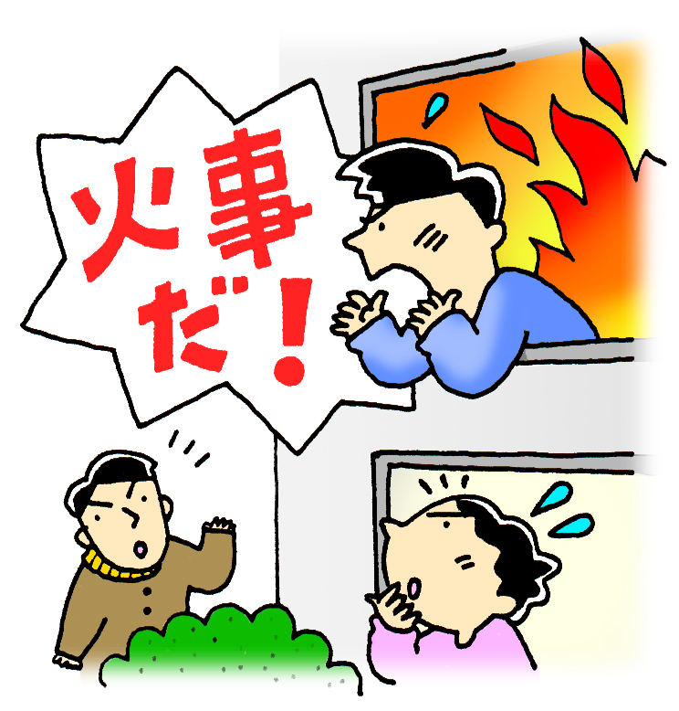
消防車または
救急車へ指示
火事
病気・けが
消防署・出張所
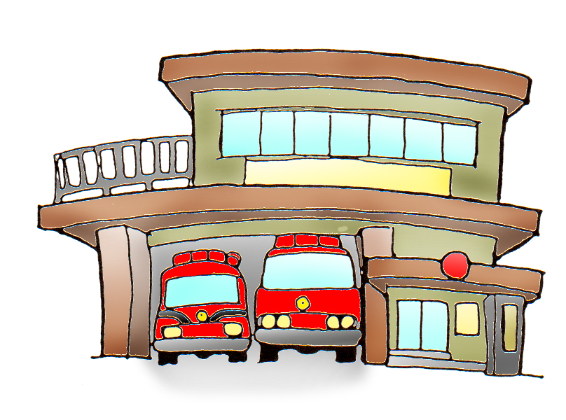
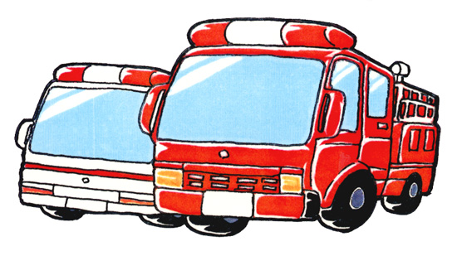

消防車または救急車が出動

「ＦＡＸ１１９通報用紙」の入手方法
１ ＦＡＸ１１９通報用紙は、登米市消防本部指令センターまたは、各総合支所におたずねください。
２
【ＦＡＸ１１９通報に関するお問い合わせ】

登米市消防本部指令センター
TEL 0220-22-1902 FAX 0220-22-1906

